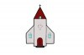
Trettondagen 6.1

Trettondagen firas den 6 januari.
Trettondagen firas
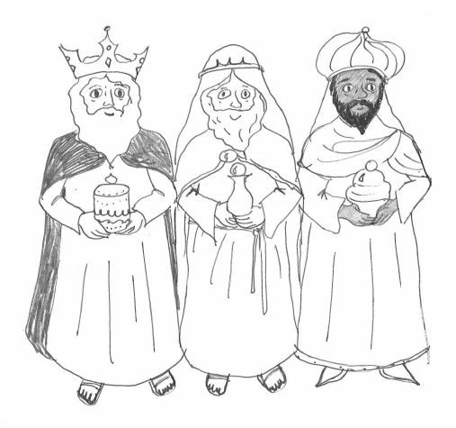
tretton dagar efter julafton.
Dagen firas till minne av
de tre vise männen.

De tre vise männen var kungar.
De följde Betlehemsstjärna
för att hitta vägen fram
till stallet där Jesus föddes.

Männen gick en lång väg
och kom fram på Trettondagen.
De hade med sig gåvor till
Jesusbarnet.
De hade med sig:
guld, rökelse och myrra.
Visste du?
Trettondagen brukar kallas för
”den gamla julen”
eftersom man tidigare firade Jesu födelsefest på denna dag.
Trettondagen är en helgdag.
Det betyder att de flesta är
lediga denna dag.
I kyrkan avslutas julfirandet
efter trettondagen.

Vad minns du om trettondagen 6.1

- Hur många dagar efter julafton firas trettondagen?

A 6 dagar
B 13 dagar
C 24 dagar

- Vad betyder orden

rökelse _____________________________________________
myrra ______________________________________________
guld________________________________________________

- Till minne av vilka personer firar vi trettondagen?

___________________________________________________

- Hur hittade de tre vise männen fram till Jesus?

______________________________________________________________________________________________________

Lärarhandledning och tips om trettondagen

- Rita en stjärnhimmel med Betlehemsstjärnan.

- Studera stjärnhimlen. På Stjärnhimlen hittar ni en hel del fakta och idéer om stjärnor och stjärnhimlen.

- Gör en teater över berättelsen om de tre vise männen.

- Gör en sång om berättelsen om de tre vise männen.

- Diskutera gåvorna som de tre vise männen gav till Jesus. Vad skulle Jesus ha fått idag om han föddes i år?

Webbaserat material

Svenska Yle: Trettondagen i all ära, men vad är det vi egentligen firar?
Evangeliska-lutherska kyrkan i Finland: Trettondagen avslutar jultiden

